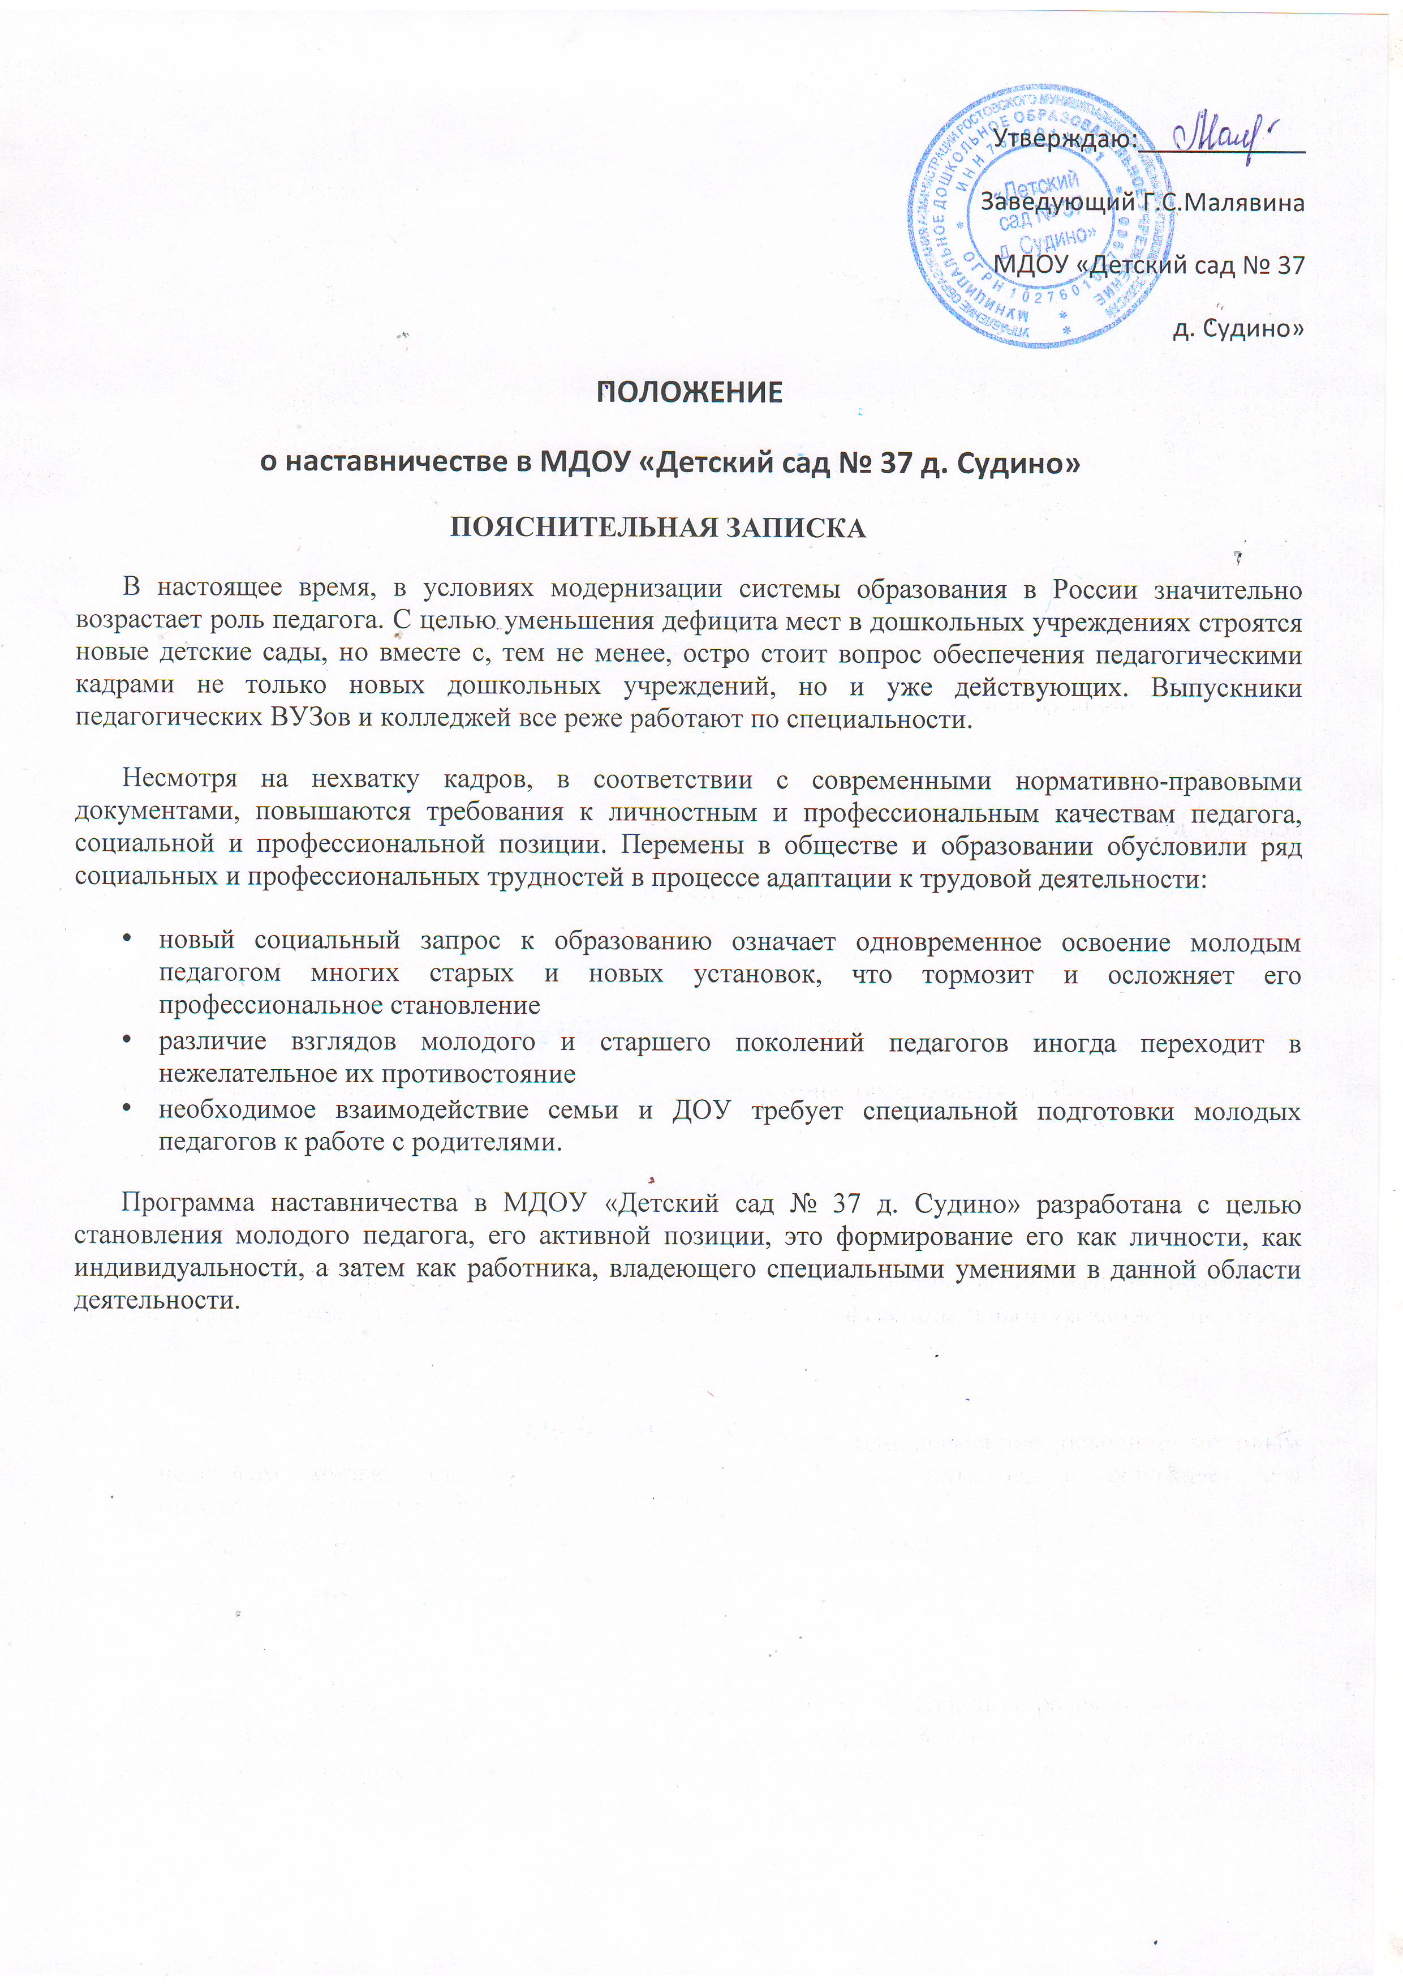

**Актуальность**

Статистические данные свидетельствуют о том, что большое количество молодых специалистов, окончивших колледжи и получивших специальность «воспитатель ДОУ», не стремятся посвятить свою трудовую деятельность этой профессии. Причин ухода начинающих педагогов из сферы дошкольного образования несколько:

* 1. слабая мотивация труда и дальнейшего профессионального роста;
  2. неумение применять на практике теоретические знания, полученные в ходе обучения;
  3. недостаточный или отсутствующий опыт работы с детьми.

В этих условиях очень важны грамотная поддержка и сопровождение молодых специалистов, сотрудниками ДОУ не только администрацией, но и коллегами в первую очередь опытными воспитателями. Поэтому основная задача руководителя и педагогического коллектива помочь в адаптации к непростым условиям труда, и вопрос наставничества сейчас как никогда актуален.

Проблема:

Недостаточно высокий уровень профессиональный компетентности молодых воспитателей или вновь принятых педагогов чаще в практической деятельности, а так же и теоретической в части нормативно-правовых документов, современных требований дошкольного образования.

Программа направлена на становление молодого педагога и с профессиональной позиции, и с позиции развития личности.

1.ЦЕЛИ И ЗАДАЧИ ПРОГРАММЫ НАСТАВНИЧЕСТВА.

Цель: Оказание помощи молодым специалистам в их профессиональном становлении.

**ЗАДАЧИ:**

1.Привить молодым специалистам интерес к педагогической деятельности.

2.Способствовать успешной адаптации молодых специалистов к корпоративной культуре, правилам поведения в ДОУ.

3.Ускорить процесс профессионального становления воспитателя, развить его способности самостоятельно и качественно выполнять возложенные на него обязанности по занимаемой должности:

3.1Формировать умения теоретически обоснованно выбирать средства, методы и организационные формы воспитательно-образовательной работы;

3.2. Формировать умения определять и точно формулировать конкретные педагогические задачи, моделировать и создавать условия их решении.

3.3 Оказать помощь во внедрение технологий и педагогического опыта.

4.Использование эффективных форм повышения профессиональной компетентности и профессионального мастерства молодых специалистов.

Ожидаемый результат.

1. Молодые или вновь принятые педагоги ДОУ приобретут возможность личностного и профессионального роста.

2. Улучшится качество воспитательно-образовательного процесса в ДОУ.

3. Ускорится процесс профессионального становления молодого специалиста.

* + - * 1. **СОДЕРЖАНИЕ ПРОГРАММЫ**

Наставничество - одна из функций работника, предполагающая помощь новому сотруднику в период адаптации на новом рабочем месте. Включает в себя планирование, организацию и контроль введения нового работника в должность. Заключается в практической передаче профессиональных и иных навыков и знаний от более опытного работника - менее опытному.

Наставничество в государственном бюджетном дошкольном образовательном учреждении (далее - ДОУ) является разновидностью индивидуальной работы с молодыми специалистами, не имеющими трудового стажа (до 3-х лет) педагогической деятельности, или со специалистами, назначенными на должность, по которой они не имеют опыта работы. Основными принципами движения наставничества являются открытость, компетентность, соблюдение норм профессиональной этики.

Известно, что профессионализм складывается на протяжении всего зрелого периода жизни. Темп и скорость, с которыми развивается мастерство педагогов, в разные периоды различны. Особенно быстро оно развивается в первые годы - это период становления молодого специалиста.

Практически каждому молодому педагогу или вновь поступившему педагогу в становлении педагогической деятельности требуется помощь, кому-то она понадобится несколько месяцев, кому-то т годы.

В дошкольной образовательной организации можно выделить две категории педагогов, которым наставник может оказать помощь во вхождении в профессию:

* + - * Молодые специалисты - выпускники ВУЗов и колледжей.
      * Начинающие педагоги - специалисты с педагогическим образованием, без опыта работы (по профилю).

Молодым специалистом считается начинающий педагог, как правило, овладевший основами педагогики и психологии по программе вуза (училища), проявивший желание и склонность к дальнейшему совершенствованию своих навыков и умений.

Он повышает свою квалификацию под непосредственным руководством наставника по согласованному плану профессионального становления.

Программа способствует становлению молодого педагога на всех уровнях данного процесса:

* + - * 1. вхождение в профессиональное образовательное пространство,
        2. профессиональное самоопределение,
        3. творческая самореализация,
        4. проектирование профессиональной карьеры,
        5. вхождение в профессиональную самостоятельную деятельность.
        6. самоорганизация и развитие профессиональной карьеры.

Можно выделить два ведущих направления в становлении педагога

(воспитателя):

|  |  |
| --- | --- |
| Направления | Содержание направления |
| профессионализация | Появление новых качеств профессионала и именно здесь молодому педагогу необходимо наставничество. |
| социализация | Появление новых качеств личности |

Наставником может являться опытный педагогический работник (воспитатель), обладающий высокими профессиональными и нравственными качествами, знаниями в области методики преподавания и воспитания. Наставник должен обладать высоким уровнем профессиональной подготовки, коммуникативными навыками и гибкостью в общении.

Критерии отбора наставников — это совокупность требований, предъявляемых к работнику и необходимых для выполнения функций наставника.

**КРИТЕРИИ ОТБОРА НАСТАВНИКОВ**

|  |  |
| --- | --- |
| Квалификация сотрудника | Должность: воспитатель первой или высшей квалификационной категории. Приветствуется наличие предыдущего опыта наставничества |
| Показатели результативности | * стабильно высокие результаты образовательной деятельности * отсутствие жалоб от родителей и воспитанников |
| Профессиональные знания и навыки | * доскональное знание методики дошкольного образования, психологических особенностей детей дошкольного возраста; * умение эффективно налаживать взаимоотношения с коллегами и воспитанниками; * знание компьютерной программы |
| Профессионально важные качества личности | * умение обучать других * умение слушать * умение говорить (грамотная речь) * аккуратность, дисциплинированность * ответственность * ориентация на результат * командный стиль работы |
| Личные мотивы к наставничеству | * потребность в приобретении опыта управления людьми * желание помогать людям (помощь раскрыться новичкам)   потребность в приобретении нового статуса, как подтверждение своей профессиональной квалификации |

Права наставника

* Включать с согласия заведующего ДОУ (заместителя заведующего), других сотрудников для дополнительного обучения молодого специалиста.
* Требовать рабочие отчеты у молодого специалиста, как в устной, так и в письменной форме.

3**.ЭТАПЫ РЕАЛИЗАЦИИ ПРОГРАММЫ**

**I. Подготовительный этап реализации программы включает в себя:**

* Изучение локальных актов образовательной организации о наставничестве.
* Закрепление молодых специалистов за воспитателями стажёрами.
* Подбор методической литературы для изучения молодыми специалистами.
* Составление плана работы с учетом индивидуальных затруднений и предложений всех исполнителей

Кандидатуры наставников рассматриваются и утверждаются на заседаниях педагогического совета ДОУ и утверждаются приказом заведующего с указанием срока наставничества (не менее одного года).

**II этап Реализационный включает в себя:**

* Изучение теоретического основания и содержания программы «От рождения до школы» под редакцией Н.Е. Вераксы; Т.С. Комаровой; М.А. Васильевой;
* Совместное изучение новейших педагогических технологий и применение их в работе с детьми.
* Совместное проектирование образовательного процесса, составление календарного и перспективного планов работы.
* Ознакомление молодых специалистов с организацией предметно- развивающей среды в группах.
* Изучение опыта работы коллег своего учреждения и других ДОУ.
* Показ совместной деятельности с детьми и режимных моментов наставниками для молодых специалистов в разных возрастных группах.
* Посещение режимных моментов и показ совместной деятельности молодыми педагогами, с дальнейшими предложениями по выбору наиболее эффективных методов работы с детьми.
* Консультации для молодых специалистов по работе с родителями.
* Самообразование молодых специалистов.

• Обсуждение образовательной деятельности, использования приемов и методов в различных ситуациях.

Начальный этап вхождения начинающего педагога в педагогическую среду, его адаптация в коллективе будут успешны, если четко продумана и спланирована методическая поддержка на основе изучения затруднений и творческого потенциала специалиста, его профессиональных знаний. Должна быть создана такая система сопровождения молодых специалистов, которая поможет им не только адаптироваться, но и развить умение на практике применить знания, полученные в учебном заведении, сформировать педагогические навыки взаимодействия с детьми и их родителями.

Основной задачей работы с начинающими педагогами (молодыми специалистами) — повышение качества и эффективности образовательного процесса в ДОУ и стимулирование роста уровня профессионально- педагогической компетентности начинающих педагогов.

**План деятельности по введению молодого специалиста в профессию педагога:**

|  |  |  |
| --- | --- | --- |
| **месяц** | **Содержание работы** | **Формы и методы**  **работы** |
| сентябрь | 1.Знакомство с нормативно - правовой базой учреждения | Изучение документов:  -Закон об образовании.   * Конвенция о правах ребенка. * Устав ДОУ. * Типовое положение ДОУ. |
| 2.Мониторингдетскогоразвития. | Изучение видов мониторинга, форм его проведения, подбор диагностического материала. |
| 3. Помощь в планировании воспитательно –образовательного процесса в ДОУ | Изучениевсехвидовпланирования(перспективного,ежедневного),подборпедагогическойлитературы. |
| 4. Проведение родительского собрания | Обсуждение возможных тем родительского собрания на начало  учебного года, просмотр и участие молодого специалиста в подготовке. |
| 5. Подготовка конспекта к открытому занятию. | Написание конспекта к открытому занятию, знакомство со структурой конспекта, соответствие возрасту. |
| октябрь | 1.Проведение открытого занятия. | Участие в подготовке открытого занятия, просмотр и обратная связь. |
| 3 Виды и организация режимных моментов в детском саду. | Просмотрмолодымспециалистомрежимныхмоментов,ответынавопросымолодого специалиста. |
| 4.Методикапроведенияпраздниковвдетскомсаду. | Участие в подготовке к осеннему празднику, просмотр мероприятия, обсуждение. |
| ноябрь | 3.Проектнаядеятельностьдошкольников. | Подготовка проекта совместного с родителями, помощь в выборе форм и методов работы |
| 2.Формы работы по физическому развитию детей и укреплению здоровья. | Консультация, посещение наставником физкультурного занятия, анализ деятельности молодого специалиста, подбор  литературы. |
| 3.Конфликтныеситуациимеждудетьмииспособыихустранения. | Обсуждение конкретных примеров, советы наставника. |
| декабрь | 1.Организацияобразовательнойдеятельности. | Просмотрмолодымспециалистоморганизованнойдеятельности,обсуждениезадач,технологийирезультативности. |
| 2. Формы взаимодействия с семьей, (консультации, мастер – классы, досуги, викторины, дни открытых дверей и т.д.). | Консультация,подборлитературыдляизучения,совместноепланированиеработы с родителями. |
| январь | 1.Роль сюжетно – ролевой игры в развитии дошкольников. | Консультация,просмотрпроведениясюжетнойигрынаставником,обсуждение. |
| 2.Использование различных технологий в образовательной деятельности детей. | Консультация, советы по целесообразности их использования. |
| февраль | 1.ИзучениеивнедрениездоровьесберегающихтехнологийвДОУ | Изучение опыта работы коллег, изготовление оборудования для  Физкультурного уголка, составление картотеки гимнастики после сна |
| 2. Организация и проведение прогулки (все составляющие части) | Посещение прогулок у наставника, и изучение методической литературы |
| 4.Привлечение родителей к мероприятиям в детском саду. | ОрганизоватьпраздниккДнюЗащитникаОтечества,совместнообсудитьплан, помощь в проведении. |
| март | 1.Речевоеразвитиедетей | Советы по использованию различных видов работы по речевому  развитию (беседы, игры, режимные моменты, и т.д.), познакомить с картотекой речевых игр. |
| 2.Выступлениенапедагогическомсовете (консультация) | Помощь в подготовке выступления |
| 3.Организованнаяобразовательнаядеятельностьмолодогоспециалиста. | Просмотробразовательнойдеятельностинаставником,совместноеобсуждение. |
| 4.Развивающаясредавдетскомсаду. | Обсуждение(принципыпостроения,наличиеигровыхзон,ихоснащение,сменаматериала). |
| апрель | 1.Информированиеродителейожизнидетейвдетскомсаду. | Консультацияоправилахоформленияродительскихуголков,наличиематериала, формах их оформления |
| 2.Использованиесхем,мнемотаблиц,пиктограмм,моделейвработесдетьми. | Консультация,изготовлениематериала(схем,моделейит.д.)молодымспециалистом. |
| 3.Оформлениеиведениедокументациивгруппе. | Проверить ведение документации молодым специалистом, обсудить, дать советы. |
| 4.Деньоткрытыхдверей. | Помощьворганизациимероприятия,последующееобсуждениеположительныхмоментов, неудач |
| май | 1.Подготовкакпроведениюитогового  Педагогического обследования индивидуального развития детей | Контроль |
| 2.Подготовкаклетне-оздоровительнойкомпании. | Консультация,документация,закаливание,оформлениеродительскогоуголка. |
| 3. Подведение итогов работы. Отчет молодого специалиста о проделанной за учебный год работе по теме самообразования | Анализ проделанной работы, пожелания на будущее. |

**III этап реализации программы - итоговый включает в себя.**

* Показ молодыми специалистами открытых мероприятий:
* Анализ результатов работы на педагогическом совете.
* Ежегодное подведение итогов работы.
* Обобщение опыта работы.

Показателями оценки эффективности работы наставника является выполнение молодым воспитателем, специалистом целей и задач в период наставничества. Оценка производится по результатам промежуточного и итогового контроля.

**4. МЕХАНИЗМ РЕАЛИЗАЦИИ ПРОГРАММЫ**

Реализация программы рассчитана на один учебный год, осуществляется наставниками, молодыми (вновь принятыми педагогами),руководителем дошкольной организации. Руководитель образовательного учреждения осуществляют контроль реализацией программы и за работой наставников.

Руководитель дошкольной организации в начале учебного года представляет молодого специалиста педагогическим работникам детского сада, объявляет приказ о закреплении за ним наставника, создает необходимые условия для совместной работы молодого специалиста с закрепленным за ним наставником.

На основе примерного плана по наставничеству каждый наставник составляет индивидуальные планы работы на год, в соответствии с которыми и осуществляется работа и контроль. Контроль за реализацией программы включает: посещение занятий, родительских собраний и других мероприятий проводимые наставником и молодым специалистом, анализ планов и отчетов.

В конце учебного года результаты работы по наставничеству, т.е результаты реализации программы представляются на итоговом педагогическом совете.